**Московский Государственный Университет**

**имени М. В. Ломоносова**



**Компьютерный практикум по учебному курсу**

**«ВВЕДЕНИЕ В ЧИСЛЕННЫЕ МЕТОДЫ»**

**ЗАДАНИЕ № 2**

**Подвариант №1  
  
«РЕШЕНИЕ ЗАДАЧИ КОШИ ДЛЯ ДИФФЕРЕНЦИАЛЬНОГО УРАВНЕНИЯ ПЕРВОГО ПОРЯДКА ИЛИ   
СИСТЕМЫ ДИФФЕРЕНЦИАЛЬНЫХ УРАВНЕНИЙ   
ПЕРВОГО ПОРЯДКА»**

**ОТЧЕТ   
о выполненном задании**студента 206 учебной группы факультета ВМК МГУ   
Оганисяна Эдгара Гагиковича   
  
  
  
Москва, 2019 г.

**Цель работы**Изучить методы Рунге-Кутта второго и четвертого порядка точности, применяемые для численного решения задачи Коши для дифференциального уравнения (или системы дифференциальных уравнений) первого порядка.

**Постановка задачи  
1)** Рассматривается обыкновенное дифференциальное уравнение первого порядка, разрешенное относительно производной и имеющее вид: $\frac{dy}{dx}=f\left(x,y\right), x_{0}<x$ 
   
с дополнительным начальным условием, заданным в точке *x = x0*: *y(x0) = y0*   
Условиями задачи гарантируется существование и единственность решения.

**2)** Рассматривается система обыкновенных дифференциальных уравнений первого порядка, разрешенных относительно производных неизвестных функций: $\left\{\begin{matrix}\frac{{dy}_{1}}{dx}=f_{1}\left(x,y_{1,}y_{2}\right), \\ \frac{{dy}_{2}}{dx}=f_{2}\left(x,y_{1,}y_{2}\right), x>x_{0}\end{matrix}\right.$ 
   
Дополнительные начальные условия задаются в точке *x = x0*:  
 *y1(x0) = y1(0)* , *y2(x0) = y2(0)*Условиями задачи гарантируется существование и единственность решения.

**Цели и задачи практической работы**

**1)** Решить задачи Коши методами Рунге-Кутта второго и четвертого порядка точности, аппроксимировав дифференциальную задачу соответствующей разностной схемой (на равномерной сетке); полученное конечно-разностное уравнение, представляющее некоторую рекуррентную формулу, просчитать численно.  
**2)** Найти численной решение задачи и построить его график.  
**3)** Найденное численное решение сравнить с точным решением (например с источника wolframalpha.com)

**Описание метода решения**

* **Метод Рунге-Кутта 2 порядка точности** Данныйметод с использованием схемы вычислений типа «предиктор-корректор» является усовершенствованием метода Эйлера. Для получения результата используется следующая рекуррентная формула: $y_{i+1}=y_{i}+\frac{h}{2}\left\{\begin{matrix}f\left(x_{i},y_{i}\right)+f\left(x_{i}+h,y_{i}+hf\left(x_{i},y_{i}\right)\right)\end{matrix}\right\}$ 
     
  Сначала делается шаг *h* и по схеме Эйлера вычисляется значение: $\tilde{y}{}_{i+1}=y_{i}+f\left(x_{i},y_{i}\right)h$ 
     
  Затем находится значение функции *f* в точке $\left(x_{i+1},\tilde{y}{}_{i+1}\right)$, составляется полусумма: $\frac{f\left(x_{i},y_{i}\right)+f\left(x_{i+1},\tilde{y}{}_{i+1}\right)}{2}$ и окончательно: $y_{i+1}=y_{i}+\frac{f\left(x_{i},y_{i}\right)+f\left(x_{i+1},\tilde{y}{}_{i+1}\right)}{2}h$
* **Метод Рунге-Кутта 4 порядка точности** Данный метод усовершенствование уже метода Рунге-Кутта. А именно, если в схеме второго приходилось на каждом шаге функцию *f(x, y)* приходилось вычислять 2 раза, то здесь — 4 раза. Однако усложнение схемы расчета окупается высокой точностью. Сама схема расчета: $y_{i+1}=y_{i}+\frac{1}{6}h\left(k_{1}+2k_{2}+2k_{3}+k_{4}\right),$ 
   где $\begin{aligned}k_{1}=f\left(x_{i},y_{i}\right), \\ k_{2}=f\left(x_{i}+\frac{h}{2},y_{i}+\frac{h}{2}k_{1}\right), \\ k_{3}=f\left(x_{i}+\frac{h}{2},y_{i}+\frac{h}{2}k_{2}\right), \\ k_{4}=f\left(x_{i}+h,y_{i}+{hk}_{3}\right).\end{aligned}$

**Описание и листинг программы** Основной частью программы являются 4 функции реализующие методы Рунге-Кутты с различной точность как для одного уравнения, так и для системы. Пояснения будут далее.Т.к программа достаточна велика, здесь приведем пояснения ко всем функциям. Текст программы будет доступен в приложении.

Сначала блок из тестовых ф-ций (из условия задания):  
double f1(double x, double y);

double f1_exac(double x, double y);

double test2(double x, double y);

double test2_exac(double x, double y);

double test3(double x, double y);

double test3_exac(double x, double y);

double f1_sys(double x, double y, double z);

double f2_sys(double x, double y, double z);

Далее 4 функции реализующие методы Рунге-Кутта. Они в качестве параметров принимают одну (или две) функции *f, (g)*, указатели на массив переменных *x, y, z* для ф-ций, их размер *n*, шаг алгоритма *h*, а также файл *out* для записи результатаю.

void runge_kutta_2(double (*f)(double, double), double *x, double *y, double h, int n, FILE *out);

void runge_kutta_4(double (*f)(double, double), double *x, double *y, double h, int n, FILE *out);

void runge_kutta_sys_2(double (*f)(double, double, double), double (*g)(double, double, double), double *x, double *y, double *z, double h, int n, FILE *out);

void runge_kutta_sys_4(double (*f)(double, double, double), double (*g)(double, double, double), double *x, double *y, double *z, double h, int n, FILE *out);

**Тесты**

Результаты тестов будут представлены в виде графиков с приближенными и точными решениями

* 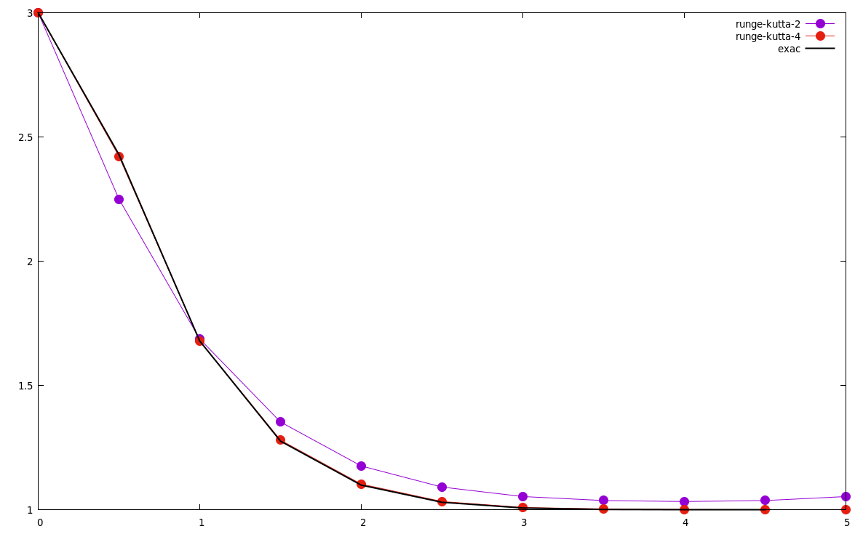**Тест №1 $f\left(x,y\right)=\left(y−y^{2}\right)⋅x, y\left(0\right)=1$**  
   Точное решение: $y\left(x\right)=\frac{e^{\frac{x^{2}}{2}}}{e^{\frac{x^{2}}{2}}−\frac{2}{3}}$
* 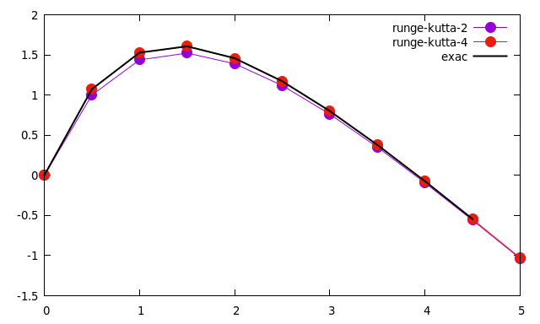**Тест №2 $f\left(x,y\right)=3−y−x,y\left(0\right)=0$** Точное решение: $y\left(x\right)=4−x−4e^{−x}$
* 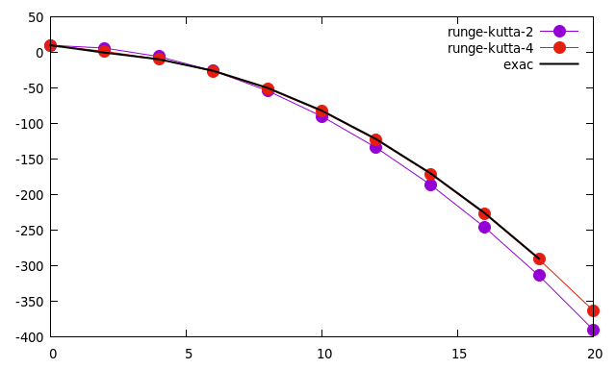**Тест №3 $f\left(x,y\right)=−y−x^{2},y\left(0\right)=10$**Точное решение: $y\left(x\right)=−x^{2}+2x−2+12e^{−x}$
* 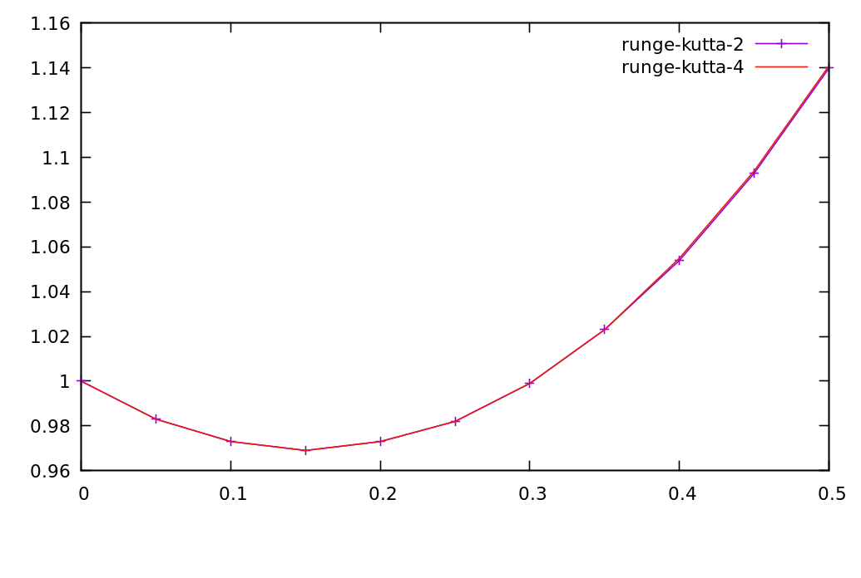**Тест 4**Система дифференциальных уравнений: $\left\{\begin{matrix}\frac{{dy}_{1}}{dx}=2.4⋅v−u, y_{1}\left(0\right)=1 \\ \frac{{dy}_{2}}{dx}=e^{−u}−x+2.2⋅v, y_{2}\left(0\right)=0.25\end{matrix}\right.$

**Выводы**

Были изучены методы Рунге-Кутта второго и четвертого порядка точности, применяемые для численного решения задачи Коши для дифференциального уравнения (или системы дифференциальных уравнений) первого порядка. Экспериментально было показано, что второй дает большую точность вычислений.